Guía de aprendizaje
Nombre del Estudiante |  |  | Curso: 1 año A
Nombre del Estudiante |  |  | Fecha: 18 al 22 de mayo
Unidad: | “Notas musicales”
O.A.(s): | Escuchar cualidades del sonido (altura, timbre, intensidad, duración) y elementos del lenguaje musical (pulsos, acentos, patrones, secciones), y representarlos de distintas formas. OA1
Docente: | Oriana Salinas Sanhueza | Asignatura: | Música

- Es hora de poner en práctica lo que sabemos en la siguiente sopa de letra te presento varios instrumentos deberás buscar el nombre de cada uno y luego deberás clasificarlos en instrumentos de cuerda, percusión y viento.

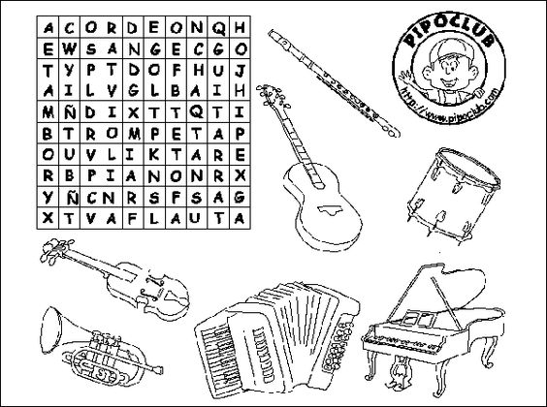

- Encierra con azul los instrumentos de viento, en rojo los de cuerda y verde los de percusión.
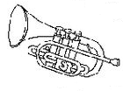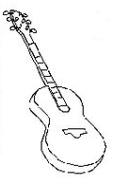
TROMPETA PIANO GUITARRA TAMBOR

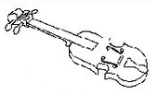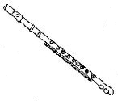
ACORDEON VIOLIN FLAUTA

